**Tugas Pendahuluan**

1. HaloGeneric



Penjelasan:

Kode ini mendefinisikan class HaloGeneric yang memiliki method SapaUser(user), yang digunakan untuk mencetak pesan "Halo user X" dengan nilai X berasal dari parameter user. Kemudian, dibuat instance dari class ini dengan nama halo, dan method SapaUser("Al Baqi Ananta") dipanggil, sehingga akan mencetak "Halo user Al Baqi Ananta" ke dalam konsol. Kode ini menunjukkan implementasi sederhana dari class dan method dalam JavaScript untuk menangani input dinamis.

1. DataGeneric



Penjelasan:

Kode ini mendefinisikan class DataGeneric yang memiliki properti data untuk menyimpan sebuah nilai dan method PrintData(), yang mencetak nilai tersebut ke dalam konsol. Kemudian, sebuah instance dataNIM dibuat dengan menyimpan NIM "2311104005", dan saat method PrintData() dipanggil, program akan mencetak "Data yang tersimpan pada sistem: 2311104005". Kode ini menunjukkan implementasi sederhana dari class dengan konstruktor dan method untuk menyimpan serta menampilkan data di JavaScript.

**Jurnal**

1. Penjumlahan



Penjelasan:

Kode ini mendefinisikan class Penjumlahan dengan method JumlahTigaAngka(a, b, c), yang menerima tiga angka sebagai parameter dan mengembalikan hasil penjumlahannya. Program ini kemudian membuat instance penjumlahan dan menentukan tiga angka (12, 34, dan 56) yang akan dijumlahkan. Berdasarkan digit terakhir NIM (nimTerakhir), program menentukan tipe data yang digunakan untuk proses penjumlahan: float, double, int, atau long. Setelah itu, hasil perhitungan ditampilkan di konsol sesuai dengan tipe data yang dipilih. Kode ini menunjukkan penggunaan class, conditional statements, dan tipe data dinamis dalam JavaScript untuk menangani operasi matematika berbasis aturan tertentu.

1. SimpleDataBase

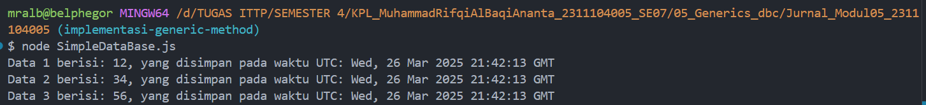

Penjelasan:

Kode ini mendefinisikan class SimpleDataBase yang berfungsi sebagai penyimpanan data dengan dua properti utama: storedData untuk menyimpan nilai yang dimasukkan dan inputDates untuk mencatat waktu penyimpanan dalam format UTC. Method AddNewData(data) digunakan untuk menambahkan data baru ke dalam daftar beserta waktu penyimpanannya, sementara method PrintAllData() mencetak semua data yang tersimpan beserta waktu inputnya. Program ini kemudian membuat instance database, menambahkan tiga angka (12, 34, 56), dan menampilkan hasil penyimpanan di konsol. Kode ini menunjukkan penggunaan struktur data berbasis array serta pencatatan waktu otomatis dalam JavaScript.